Ungt företag redo för nya utmaningar
Pressmeddelande • 2016-04-29

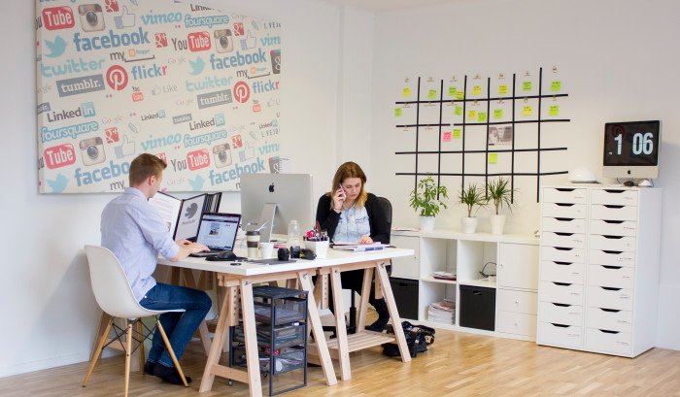
Delumo har flyttat till nya lokaler och har kommit i ordning på Rudbecksgatan i Örebro. Företaget satt tidigare i Centralpalatset vid Järntorget och kände att de hade behov av större lokaler och exponeringsytor. En tidigare tatueringsstudio har förvandlats till kreativa kontorsytor.
- Vi kände att vi ville hitta ett kontor som förmedlade att vi är unga och nytänkande. Vi ville ha lite samma känsla som när man kliver in på Google eller Facebook's kontor. Miljön ska stimulera nya kreativa idéer och arbetsfokus, säger Philip Lindqvist, VD på Delumo.
Delumo grundades 2014 i form av ett UF-företag.
Samma månad som UF-företaget "Social Networking UF" avvecklades, grundades aktiebolaget Delumo AB med samma affärsidé. Företaget verkar i en ny bransch som växer så det knakar - nämligen online. Det blir allt mer intressant för företagare att hålla en dialog med sina kunder och att alltid vara tillgänglig. Delumo vill underlätta det arbetet för företagare som i många fall har knappt om tid.
- Våra arbetssysslor kretsar mycket kring Facebook. Vi hjälper företagare att nå ut till fler kunder genom att utnyttja sig av sociala medier. Facebook känner alla in och ut - vilka relationer du har, vart du är just nu, vad du gör just nu och vad du har för intressen. Facebook använder det till sin fördel och det är även anledningen till att vi ser att Facebook blir en kanal som är här för att stanna ett tag till, förklarar Philip Lindqvist.
Delumo utvecklas och expanderar. Vi märker att behovet av våra tjänster är större än vad vi någonsin anat. Vi verkar främst i Örebro men har även kunder runt om i landet, bland annat i Karlstad, Stockholm och Umeå. Utlandsmarknaden har även reagerat och det har lett till att företaget även har kunder i Spanien.
- Vi är medvetna om att Facebook kanske inte kommer att finnas kvar i all evighet. Vi tycker det är riktigt spännande att sia och spekulera över vad som blir nästa stora grej. Det vi är bombsäkra på är att framtidens kundrelationer kommer att cirkulera kring dialog och tillgänglighet. Det handlar om att skapa en gemenskap som tidigare inte existerat inom marknadsföring på det här sättet, tillägger Sarah Bayard, Social Media Manager på Delumo.
För mer information och intervjuer, var vänlig kontakta:
Philip Lindqvist, VD och grundare, philip@delumo.se eller 076 392 41 69.
Pressbilder fria för publicering.

Delumo hjälper sedan 2014, små och medelstora företag med deras sociala medier, allt från kundservice och faktiska resultat till närvaro och marknadsföring. Tid, ekonomi och engagemang är tre relevanta aspekter för dig som företagare att ta ställning till - vad är jag beredd att investera i?

